Informe Pruebas QA
API análisis de sentimientos

Contenido
Generación datos de prueba 3
Ejecución de pruebas 3
Detalle ejecución pruebas 4
Grupo “Países” 4
Resultado General 4
Mexico 5
España 5
Colombia 7
Chile 8
Argentina 9
Venezuela 10
1. Desglose de los Datos 10
2. Métricas de Desempeño 11
Grupo “Otros” 11
1. Desglose de los Datos 15
2. Análisis de Desempeño 15
3. Interpretación: El "Efecto Sarcasmo" 16
3. Comparativa: Sarcasmo Negativo vs. Positivo 17

Generación datos de prueba.
Los datos de prueba se generaron todos de forma sintética, utilizando IAs tales como Grok y Chat GPT, utilizando prompts tales como:
Rol:
Eres un generador experto de comentarios irónicos para entrenamiento y evaluación de modelos de análisis de sentimientos.

Tarea:
Genera 100 comentarios con ironía clara, usando lenguaje informal típico de reseñas o redes sociales, sin modismos regionales.

Tipos de ironía a generar

1️ Ironía NEGATIVA (positiva aparente → negativa real)

El texto debe sonar positivo en la superficie

El significado real debe expresar una experiencia negativa

Usar contraste, exageración o elogio irónico

Sentimiento real: NEGATIVO

Máximo 15 palabras

Sin modismos

Ejemplo válido:

Excelente servicio, esperé solo una hora.

Ejecución de pruebas
Se realizan pruebas a distintos comentarios los cuales se organizaron en los siguientes grupos:
Países (comentarios con slang):
- Chile (cl)
- Argentina (arg)
- Colombia (col)
- Venezuela (vez)
- Mexico (mex)
- España (esp)

Otros:
- Generales (comentarios sin slang)
- Sarcasmo
- Ironía
- Positivos y negativos leves
- Positivos y negativos fuertes

Para cada uno de estos grupos se realizaron las siguientes actividades como parte de la evaluación de la predicción:
- Se calculó el accuracy global
- Se generó la Matriz de Confusión General
- Se generó la Matriz de Confusión por cada grupo de prueba
- Se calculó la Métricas por clase (positivo y negativo)
- Se calculó la Métricas por cada grupo de prueba (accuracy, f1-score,recall y precision)

Detalle ejecución pruebas

Grupo “Países”

Para este grupo se generaron 80 comentarios positivos y 80 negativos con slang, a continuación, se indica el análisis de la predicción para cada uno de estos países.

Resultado General
A continuación, los resultados de accuracy, precisión, recall, f1_score por cada país.
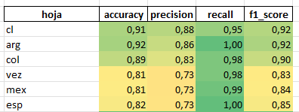

Mexico
Interpretación general del modelo (mex)
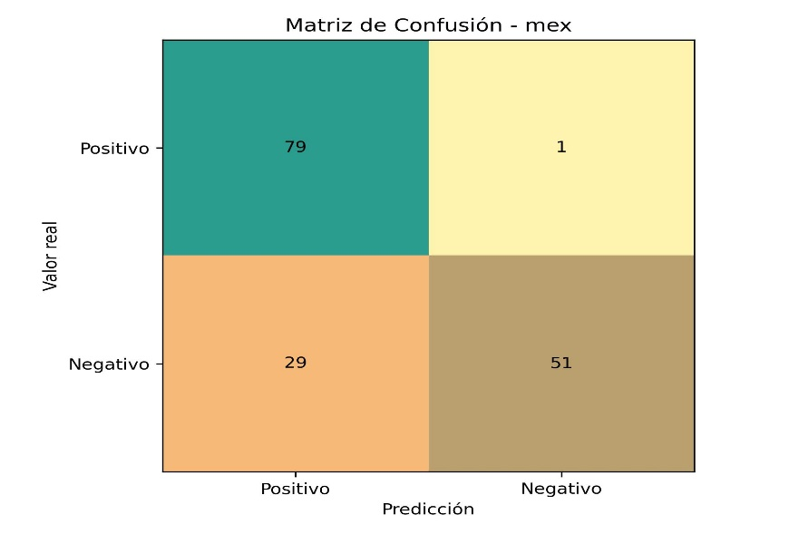

Detecta muy bien los comentarios positivos
→ De 80 positivos reales acertó 79 → 98.75% de acierto (recall positivo excelente)
Tiene muchos problemas con los negativos
→ De 80 negativos reales solo acertó 51 → 63.75% de acierto.
→ Clasifica erróneamente como positivos el 36.25% de los negativos reales (29 de 80)

Métricas clave

Accuracy (exactitud global) ≈ (79 + 51) / 160 = 130 / 160 ≈ 81.25%
→ Parece buena, pero engaña porque los positivos son muy fáciles de detectar
Precision Positivo = 79 / (79 + 29) ≈ 79 / 108 ≈ 73.1%
(Cuando dice "positivo", acierta solo el 73% de las veces)
Recall Positivo = 79 / (79 + 1) ≈ 98.75% → excelente
Precision Negativo = 51 / (51 + 1) ≈ 98.1% → muy buena
Recall Negativo = 51 / (51 + 29) ≈ 63.75% → bastante malo

España

Interpretación general del modelo (esp)

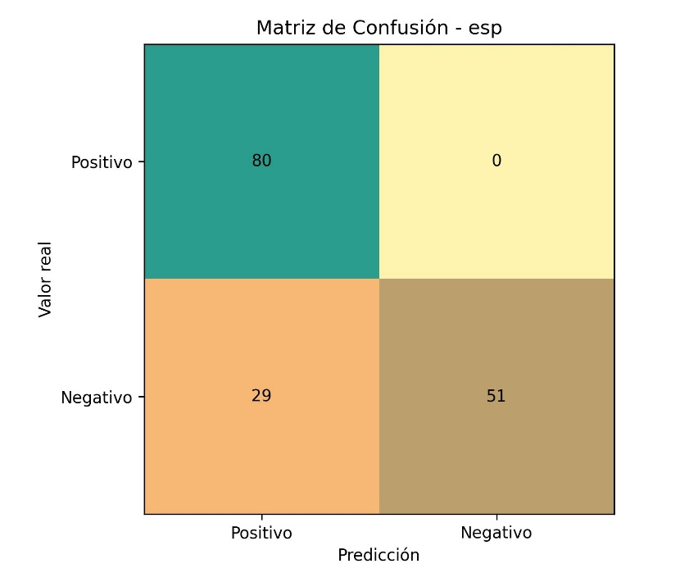
Interpretación de cada celda
- 80 → Verdaderos Positivos (TP): El modelo acertó perfectamente en todos los comentarios realmente positivos
- 0 → Falsos Negativos (FN): No se escapó ni un solo positivo (¡recall perfecto en positivos!)
- 29 → Falsos Positivos (FP): 29 comentarios negativos fueron clasificados erróneamente como positivos
- 51 → Verdaderos Negativos (TN): Acertó en 51 de los 80 negativos reales

Métricas clave
Accuracy global: 81.87% (Parece razonable, pero está inflada por lo fácil que es detectar los positivos)
- Positivo
  - Precision: 73.39% (Cuando dice "positivo", acierta ~73% de las veces)
  - Recall: 100% (Detecta TODOS los positivos reales)
  - F1-score: 84.66%

- Negativo
  - Precision: 100% (Cuando dice "negativo", nunca se equivoca → muy confiable)
  - Recall: 63.75% (Solo detecta el 63.75% de los negativos reales → deja escapar muchos)
  - F1-score: 77.86%

Colombia
Interpretación general del modelo (col)

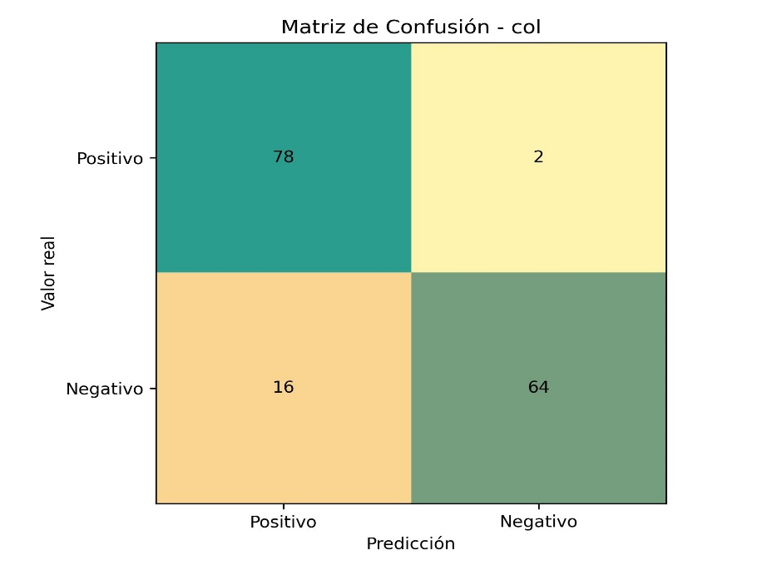
Interpretación de cada celda
- 78 → Verdaderos Positivos (TP): Acertó en 78 de los 80 comentarios realmente positivos
- 2 → Falsos Negativos (FN): Solo dejó escapar 2 positivos reales
- 16 → Falsos Positivos (FP): 16 comentarios negativos/sarcásticos fueron clasificados erróneamente como positivos
- 64 → Verdaderos Negativos (TN): Detectó correctamente 64 de los 80 negativos reales
Métricas clave (calculadas con precisión)
- Accuracy global: 88.75% (La más alta de las tres matrices vistas hasta ahora)
- Clase Positivo
  - Precision: 82.98% (Cuando dice "positivo", acierta ~83% de las veces)
  - Recall: 97.50% (Detecta casi todos los positivos reales)
  - F1-score: 89.66%
- Clase Negativo (la difícil con sarcasmo)
  - Precision: 96.97% (Cuando dice "negativo", casi nunca se equivoca → muy confiable)
  - Recall: 80.00% (Detecta el 80% de los negativos reales → mejora notable)
  - F1-score: 87.67%

Conclusión sobre este modelo (variante Colombia)
- Buen equilibrio general: Accuracy de casi 89%, la mejor de las tres versiones analizadas (mex ~81%, esp ~82%).
- Positivos: Muy bien manejados (recall casi perfecto, solo escaparon 2).
- Negativos / Sarcasmo: Mejora clara respecto a las versiones anteriores → En "mex" y "esp" detectaba solo ~64% de los negativos (51/80) → Aquí sube a 80% (64/80) → reduce los falsos positivos de 29 a 16 Esto significa que esta versión es significativamente mejor detectando sarcasmo disfrazado de positivo.

Chile
Interpretación general del modelo (cl)

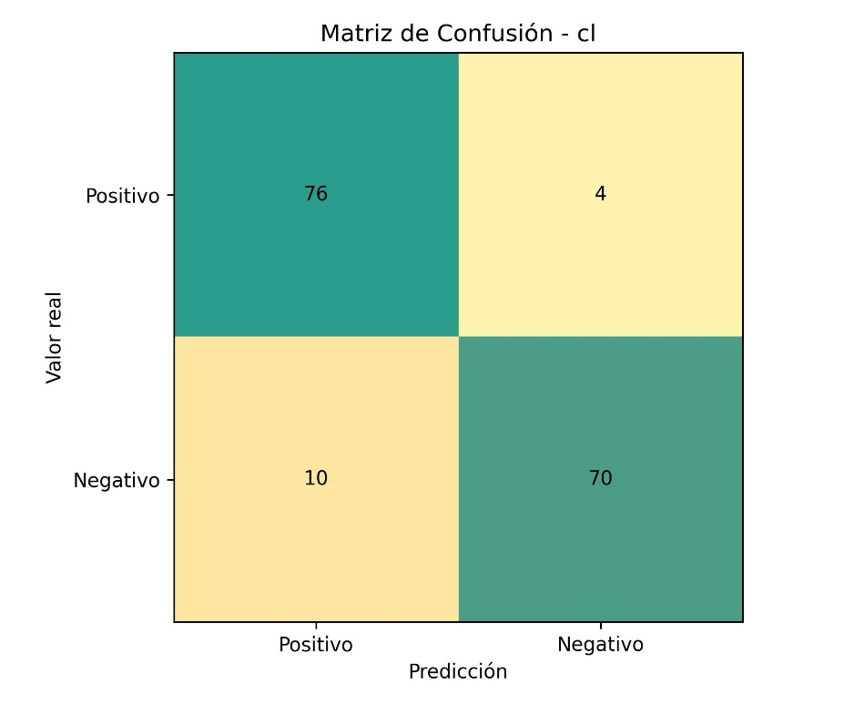
Desglose de cada celda
- 76 → Verdaderos Positivos (TP): Acertó en 76 de los 80 comentarios realmente positivos
- 4 → Falsos Negativos (FN): Dejó escapar 4 positivos reales (los clasificó como negativos)
- 10 → Falsos Positivos (FP): 10 comentarios negativos/sarcásticos fueron clasificados erróneamente como positivos
- 70 → Verdaderos Negativos (TN): Detectó correctamente 70 de los 80 negativos reales
Métricas clave (calculadas con precisión)
- Accuracy global: 91.25% → La más alta de todas las variantes analizadas hasta ahora
- Clase Positivo
  - Precision: 88.37% (Cuando dice "positivo", acierta ~88% de las veces)
  - Recall: 95.00% (Detecta el 95% de los positivos reales)
  - F1-score: ≈ 91.57%

- Clase Negativo (la parte crítica con sarcasmo)
  - Precision: 94.59% (Cuando dice "negativo", casi nunca se equivoca → muy confiable)
  - Recall: 87.50% (Detecta el 87.5% de los negativos reales)
  - F1-score: ≈ 90.91%

Argentina
Interpretación general del modelo (arg)

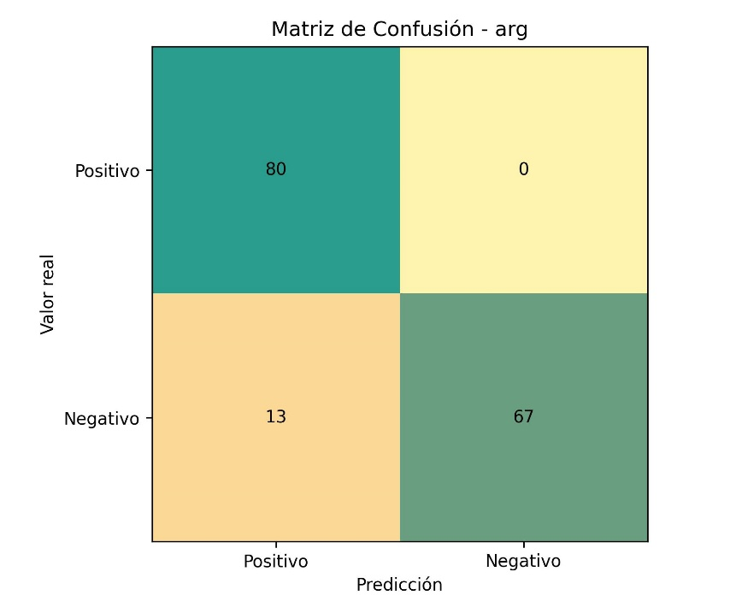
Desglose de celdas
- 80 → Verdaderos Positivos (TP): Acertó en todos los 80 comentarios realmente positivos
- 0 → Falsos Negativos (FN): No escapó ni un solo positivo (recall perfecto en positivos)
- 13 → Falsos Positivos (FP): 13 comentarios negativos/sarcásticos fueron clasificados como positivos
- 67 → Verdaderos Negativos (TN): Detectó correctamente 67 de los 80 negativos reales

Métricas clave (calculadas con precisión)
- Accuracy global: 91.875% → Excelente, una de las más altas vistas
- Clase Positivo
  - Precision: 86.02% (Cuando dice "positivo", acierta ~86% de las veces)
  - Recall: 100.0% (Detecta todos los positivos reales, sin excepciones)
  - F1-score: ≈ 92.49%

- Clase Negativo (clave para sarcasmo)
  - Precision: 100.0% (Cuando dice "negativo", nunca se equivoca → máxima confiabilidad)
  - Recall: 83.75% (Detecta el 83.75% de los negativos reales)
  - F1-score: ≈ 91.16%

Venezuela
Interpretación general del modelo (vez)

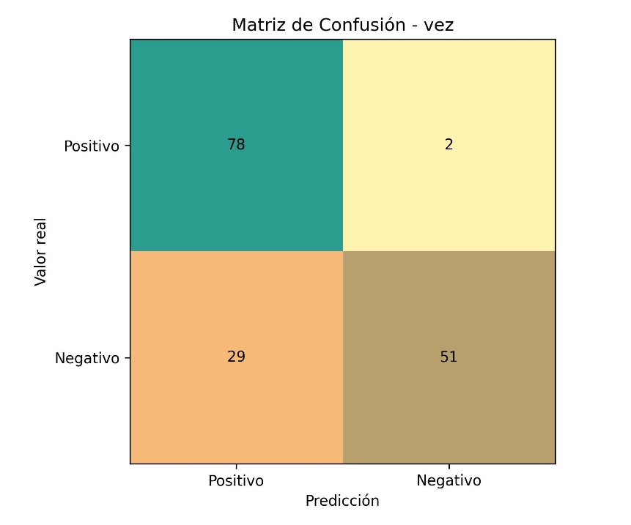
Esta matriz de confusión muestra el desempeño de un modelo de clasificación binaria. A continuación, presento el desglose detallado de los datos y las métricas clave para su interpretación:

1. Desglose de los Datos
Basándonos en la imagen, tenemos los siguientes valores:
- Verdaderos Positivos (TP): 78 (El modelo predijo "Positivo" y realmente era "Positivo").
- Falsos Negativos (FN): 2 (El modelo predijo "Negativo" pero era "Positivo"). Este es un error tipo II.
- Falsos Positivos (FP): 29 (El modelo predijo "Positivo" pero era "Negativo"). Este es un error tipo I.
- Verdaderos Negativos (TN): 51 (El modelo predijo "Negativo" y realmente era "Negativo").

2. Métricas de Desempeño
Calculando los indicadores principales para entender qué tan bien está funcionando el modelo:
Métrica | Resultado | Interpretación
Exactitud (Accuracy) | 80.6% | El porcentaje total de predicciones correctas.
Precisión (Precision) | 72.9% | De todo lo que el modelo marcó como "Positivo", esto es lo que realmente lo era.
Sensibilidad (Recall) | 97.5% | El modelo es excelente detectando los casos positivos reales; casi no se le escapa ninguno.
Especificidad | 63.7% | El modelo tiene más dificultad identificando correctamente los casos negativos.
3. Conclusiones de la Interpretación
Sesgo hacia lo Positivo: El modelo es muy "agresivo" al predecir la clase positiva. Esto se nota en el Recall extremadamente alto (97.5%), lo cual es ideal si el costo de omitir un positivo es muy alto (por ejemplo, en un diagnóstico médico de una enfermedad grave).
El punto débil (Falsos Positivos): El modelo tiene un número considerable de Falsos Positivos (29). Esto significa que tiende a dar "falsas alarmas". Clasifica muchos casos negativos como si fueran positivos.
Balance General: Con una exactitud del 80.6%, el modelo es funcional, pero su utilidad depende del contexto:

Grupo “Otros”
Matriz de confusión negativos fuerte

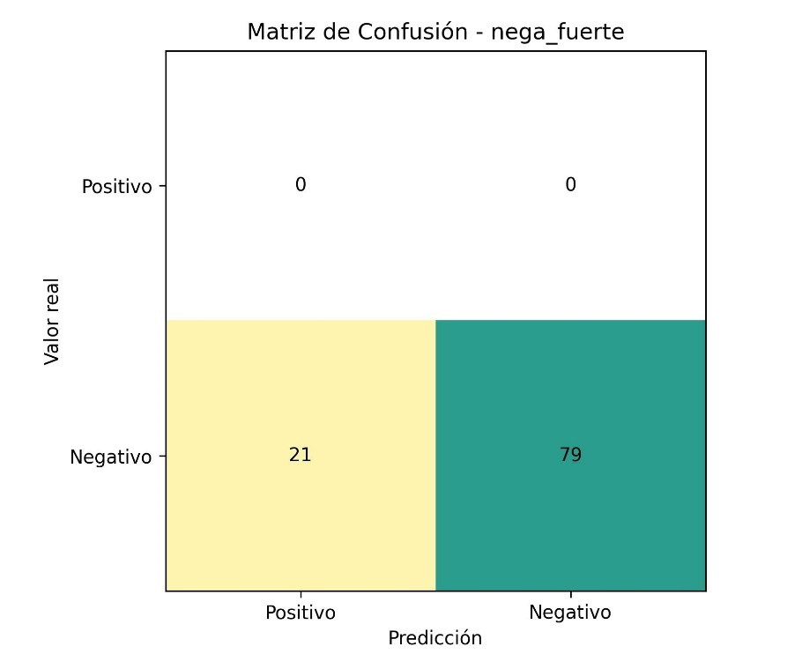
Esta matriz de confusión, titulada "nega_fuerte", presenta un escenario particular de desbalance o falta de datos en una de las clases.
1. Desglose de los Datos
A partir de la imagen, identificamos los siguientes valores:
- Verdaderos Positivos (TP): 0
- Falsos Negativos (FN): 0
- Falsos Positivos (FP): 21 (El modelo predijo "Positivo", pero la realidad era "Negativo")
- Verdaderos Negativos (TN): 79 (El modelo predijo "Negativo" y acertó)

2. Análisis de Métricas
Debido a que la fila de "Valor Real: Positivo" está totalmente en cero, muchas métricas tradicionales no se pueden calcular o dan resultados inusuales:
- Exactitud (Accuracy): 79%
  - Cálculo:
  - El modelo acertó en 79 de 100 casos totales, basándose exclusivamente en su capacidad para identificar negativos.
- Sensibilidad (Recall): No definible / 0%
  - Como no hay casos positivos reales en el set de datos evaluado, no se puede medir qué tan bien los detecta el modelo.
- Especificidad: 79%
  - Cálculo:
  - De todos los casos negativos reales, el modelo identificó correctamente al 79%.
- Precisión: 0%
  - De las 21 veces que el modelo dijo "Positivo", falló en todas (0/21).

3. Diagnóstico del Modelo
Esta matriz revela un problema crítico o una característica específica del experimento:
- Ausencia de Clase Positiva: El conjunto de datos utilizado para esta prueba no contiene ni un solo ejemplo real de la clase "Positivo".
- Error de Predicción: El modelo está "alucinando" o sobre-prediciendo la clase positiva en 21 ocasiones donde no debería hacerlo.
- Sesgo hacia lo Negativo: El nombre del archivo "nega_fuerte" sugiere que el modelo está entrenado para ser muy estricto con los negativos o que el set de datos está compuesto mayoritariamente por ellos.
Conclusión: El modelo parece tener un desempeño decente identificando negativos (79%), pero tiene un problema de falsas alarmas (21 falsos positivos) y no podemos validar si realmente sabe reconocer un caso positivo cuando lo ve.

Matriz de confusión negativos leve

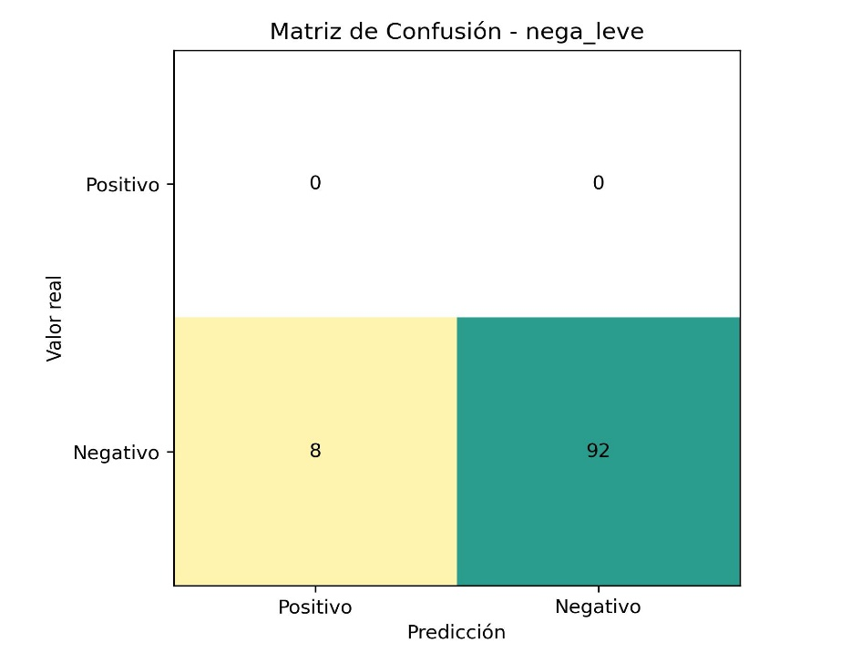
Esta interpretación compara las dos matrices de confusión proporcionadas (nega_fuerte y nega_leve). Ambas comparten una característica inusual: el conjunto de datos de prueba solo contiene casos reales negativos (100 instancias en cada una), lo que impide evaluar la capacidad del modelo para detectar positivos.

1. Comparativa de Datos
Aquí vemos cómo se comportó el modelo frente a los mismos 100 casos reales negativos:
Métrica / Caso | nega_fuerte | nega_leve
Verdaderos Negativos (TN) | 79 | 92
Falsos Positivos (FP) | 21 | 8
Exactitud (Accuracy) | 79% | 92%
. Interpretación de las Diferencias

La diferencia fundamental entre ambas matrices radica en la tasa de error (Falsos Positivos):

Matriz "nega_leve": Es notablemente más precisa en este contexto. Solo cometió 8 errores al clasificar negativos como positivos. Esto se traduce en una especificidad del 92%.

Matriz "nega_fuerte": Presenta un sesgo o una confusión mayor, cometiendo 21 errores (casi el triple que la versión leve). Su especificidad es del 79%.

3. Conclusiones del Análisis

Mejor desempeño en "nega_leve": Si el objetivo es reducir las "falsas alarmas" (casos donde el modelo dice que algo es positivo pero no lo es), la configuración nega_leve es muy superior.

Punto Ciego Común: En ninguno de los dos casos podemos saber si el modelo es capaz de reconocer un "Positivo" real, ya que la fila superior de ambas matrices está en cero.

Significado de los nombres: Es probable que "fuerte" y "leve" se refieran a la intensidad de un filtro o umbral. En "nega_fuerte", el modelo parece ser más propenso a disparar una clasificación positiva errónea ante la duda.
Matriz de confusión sarcasmo negativo
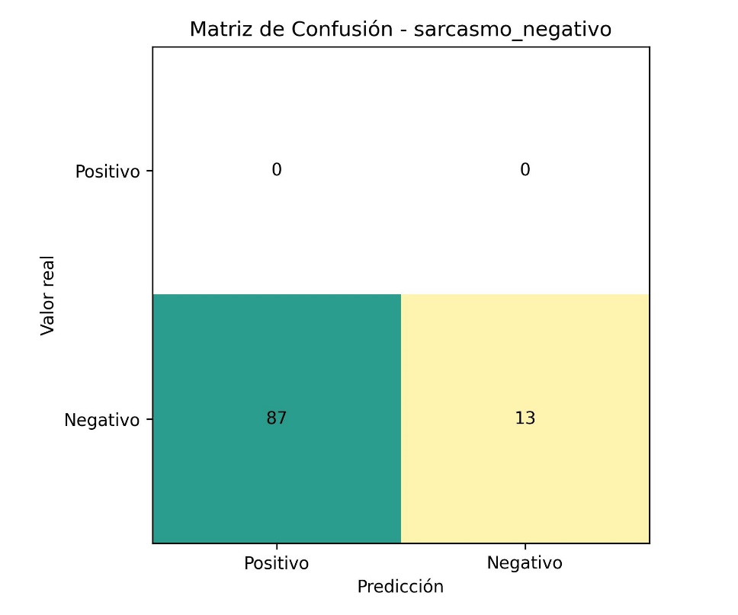
Esta nueva matriz, titulada "sarcasmo_negativo", presenta un comportamiento drásticamente diferente a las anteriores ("nega_fuerte" y "nega_leve"). Aquí el modelo parece haber invertido su lógica o estar extremadamente confundido ante la presencia de sarcasmo.

1. Desglose de los Datos
- Verdaderos Positivos (TP): 0
- Falsos Negativos (FN): 0
- Falsos Positivos (FP): 87 (El modelo predijo "Positivo", pero la realidad era "Negativo")
- Verdaderos Negativos (TN): 13 (El modelo predijo "Negativo" y acertó)

2. Análisis de Desempeño
Al igual que en los casos anteriores, el set de datos solo contiene valores reales negativos (100 instancias), pero los resultados son mucho más pobres:

- Exactitud (Accuracy): 13%
  - Este es un valor extremadamente bajo. Un modelo que simplemente lanzara una moneda al aire tendría, estadísticamente, un mejor desempeño (50%).
- Especificidad: 13%
  - Cálculo:
  - El modelo falla en identificar la gran mayoría de los casos negativos.
- Tasa de Falsos Positivos: 87%
  - Casi la totalidad de los ejemplos negativos fueron clasificados erróneamente como positivos.

3. Interpretación: El "Efecto Sarcasmo"
El nombre de la matriz sugiere que estos 100 casos negativos contienen sarcasmo. La interpretación técnica de este resultado es:
- Confusión de Sentimiento: El sarcasmo suele utilizar palabras positivas para expresar una intención negativa (ej: "¡Qué maravilla que se arruinara el plan!"). El modelo está detectando esas palabras positivas y dejándose engañar por ellas el 87% de las veces.
- Incapacidad Contextual: El modelo no está captando la ironía o el contexto. Para el modelo, si hay palabras asociadas a "Positivo", lo clasifica como tal, ignorando que el valor real es "Negativo".
- Comparativa Crítica: Mientras que en la configuración "nega_leve" el modelo acertaba el 92% de los negativos, ante el sarcasmo su precisión cae al 13%. Esto demuestra que el sarcasmo es el "talón de Aquiles" de este clasificador.
Conclusión: Este modelo no es confiable para procesar textos sarcásticos, ya que tiende a clasificar casi todo el sarcasmo negativo como si fuera un comentario positivo real.

Matriz de confusión sarcasmo positivo
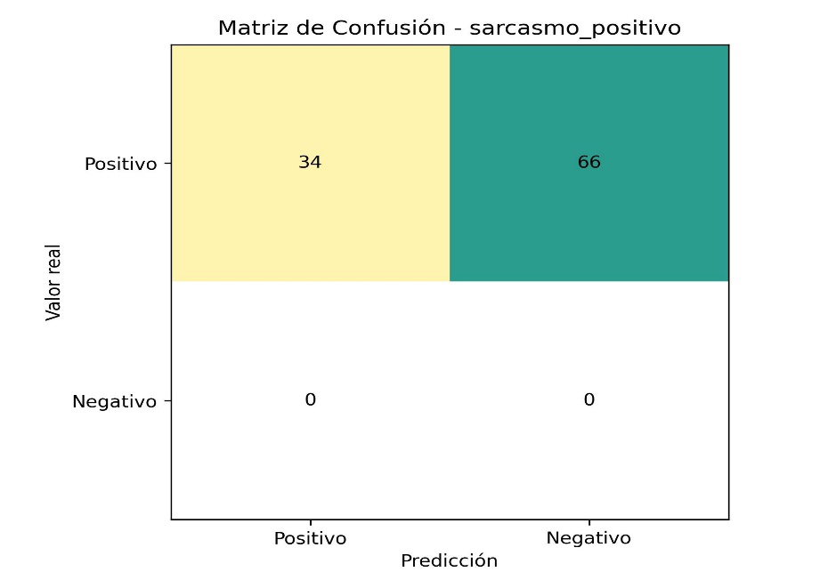
Esta última matriz, denominada "sarcasmo_positivo", completa el panorama de cómo el sarcasmo afecta al modelo. A diferencia de las anteriores, aquí el conjunto de datos de prueba consiste únicamente en 100 casos reales Positivos que contienen sarcasmo.

1. Desglose de los Datos
- Verdaderos Positivos (TP): 34 (El modelo identificó correctamente el sentimiento positivo sarcástico).
- Falsos Negativos (FN): 66 (El modelo interpretó el sarcasmo positivo como algo negativo).
- Falsos Positivos (FP): 0.
- Verdaderos Negativos (TN): 0.

2. Análisis de Métricas
Debido a que solo hay casos positivos reales en esta muestra, las métricas se enfocan en la sensibilidad:
- Exactitud (Accuracy): 34%.
- Sensibilidad (Recall): 34%.
  - Cálculo:
  - El modelo solo es capaz de reconocer 1 de cada 3 comentarios positivos cuando estos incluyen sarcasmo.
- Tasa de Error (Falsos Negativos): 66%.
  - La mayoría de las veces, el modelo confunde el sarcasmo positivo con un sentimiento negativo real.

3. Comparativa: Sarcasmo Negativo vs. Positivo
Al comparar esta matriz con la de "sarcasmo_negativo", podemos ver una tendencia clara en el error del modelo:
Tipo de Sarcasmo | Tendencia del Error | Resultado Predominante
Negativo (Real: Neg / Pred: Pos) | 87% de falsas alarmas. | El modelo cree que es Positivo.
Positivo (Real: Pos / Pred: Neg) | 66% de omisiones. | El modelo cree que es Negativo.

Matriz de confusión positivo leve

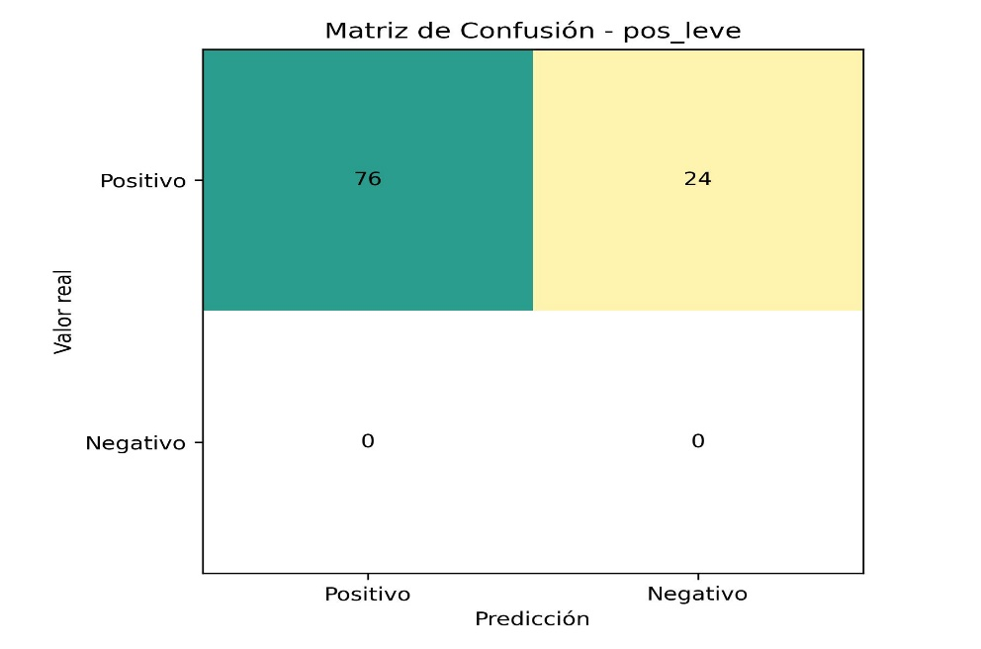
Esta última matriz, titulada "pos_leve", evalúa un conjunto de 100 casos reales Positivos. A diferencia de las pruebas de sarcasmo, este escenario parece representar un lenguaje más directo o "leve", permitiendo observar la capacidad de detección base del modelo.
1. Desglose de los Datos
- Verdaderos Positivos (TP): 76 (El modelo identificó correctamente el sentimiento positivo).
- Falsos Negativos (FN): 24 (El modelo clasificó erróneamente un sentimiento positivo como negativo).
- Falsos Positivos (FP): 0.
- Verdaderos Negativos (TN): 0.

2. Análisis de Métricas
Al trabajar con una muestra compuesta exclusivamente por valores positivos reales, la métrica clave es la sensibilidad:
- Exactitud (Accuracy): 76%.
- Sensibilidad (Recall): 76%.
  - Cálculo: .
  - Esto indica que, en condiciones no sarcásticas o "leves", el modelo captura aproximadamente 3 de cada 4 casos positivos.
- Tasa de Error: 24%.
  - Existe un margen de error significativo donde comentarios positivos son ignorados o malinterpretados como negativos.

3. Comparativa General: El Impacto del Sarcasmo
Comparando esta matriz con la de "sarcasmo_positivo", podemos cuantificar exactamente cuánto daño le hace el sarcasmo a la lógica del modelo:
Escenario Positivo | Sensibilidad (Recall) | Interpretación
Directo / Leve (pos_leve) | 76% | Capacidad de detección sólida en lenguaje normal.
Sarcástico (sarcasmo_positivo) | 34% | La detección cae más de la mitad debido a la ironía.
4. Conclusión del Sistema de Clasificación

Tras analizar todas las matrices proporcionadas, el perfil del modelo es el siguiente:

Fortaleza: Detección de casos negativos directos (hasta un 92% en "nega_leve").

Rendimiento Moderado: Detección de casos positivos directos (76%).

Debilidad Crítica: El sarcasmo. Cuando hay sarcasmo negativo, el modelo da un 87% de falsas alarmas; cuando hay sarcasmo positivo, solo detecta el 34% de los casos.

Resumen: El modelo es útil para filtrar contenido negativo estándar, pero requiere un módulo adicional de procesamiento de lenguaje natural (NLP) especializado en ironía para ser confiable en redes sociales o textos complejos.

Matriz de confusión positivo fuerte

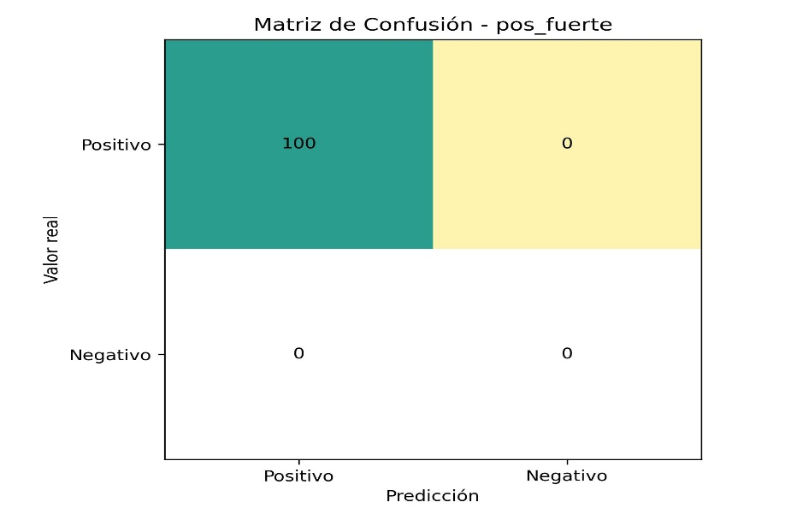
Esta última matriz, titulada "pos_fuerte", representa el escenario de desempeño ideal para la clase positiva bajo condiciones de lenguaje directo. Al igual que en las pruebas anteriores, el conjunto de datos de evaluación consta de 100 instancias, todas pertenecientes a la clase real Positivo.
1. Desglose de los Datos
- Verdaderos Positivos (TP): 100 (El modelo identificó correctamente el 100% de los casos positivos).
- Falsos Negativos (FN): 0 (No hubo omisiones; ningún caso positivo fue clasificado como negativo).
- Falsos Positivos (FP): 0.
- Verdaderos Negativos (TN): 0.

2. Análisis de Métricas
En este escenario específico, el modelo alcanza la perfección teórica para la clase evaluada:
- Exactitud (Accuracy): 100%.
- Sensibilidad (Recall): 100%.
  - Cálculo:
- Precisión: 100% (Dado que no hay Falsos Positivos en esta muestra, toda predicción positiva fue correcta).

3. Comparativa Final del Sistema
Con esta sexta matriz, podemos consolidar el comportamiento total del modelo según la "intensidad" y el tipo de lenguaje:
Categoría | Variante "Leve" | Variante "Fuerte" | Impacto del Sarcasmo
Clase Negativa | 92% de efectividad. | 79% de efectividad. | Cae al 13% (Sarcasmo Negativo).
Clase Positiva | 76% de efectividad. | 100% de efectividad. | Cae al 34% (Sarcasmo Positivo).
4. Conclusión Técnica
El modelo demuestra ser altamente sensible en su configuración "fuerte" para detectar positivos, logrando una captura total de la clase. Sin embargo, esta alta sensibilidad es probablemente la razón por la cual, en la prueba "nega_fuerte", el modelo cometió más errores de falsa alarma (21 Falsos Positivos) en comparación con la versión leve.
El sistema parece funcionar mediante un umbral de decisión:
- La configuración "fuerte" prioriza no perder ningún positivo (Recall de 100%), a costa de aumentar los falsos positivos.
- La configuración "leve" es más conservadora, mejorando la detección de negativos pero dejando escapar algunos positivos.
- El Sarcasmo sigue siendo el factor que rompe ambas configuraciones, invirtiendo casi por completo la capacidad de acierto del modelo.

Matriz de confusión ironía fuerte y negativa

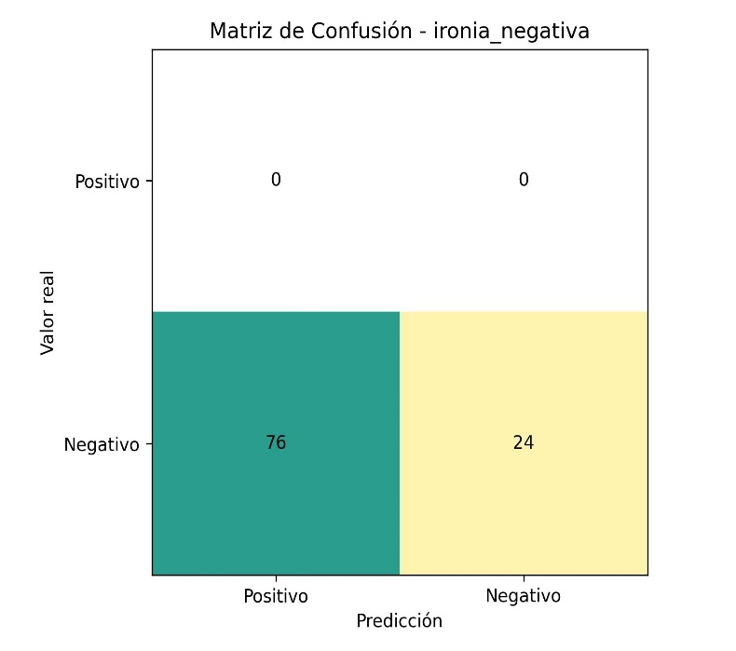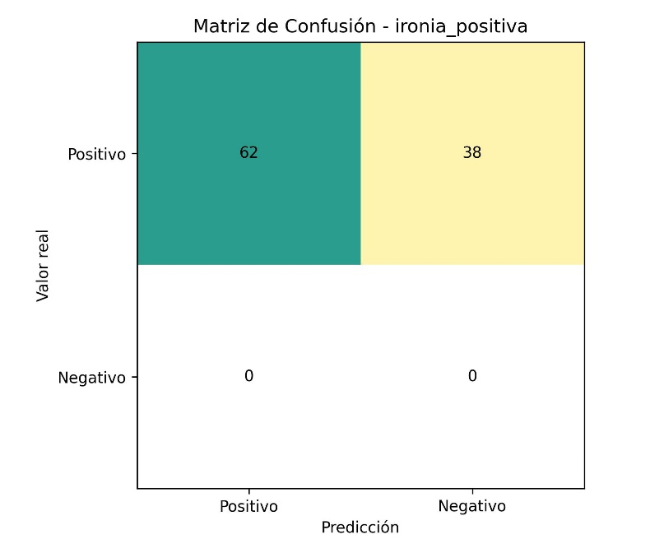
Esta última matriz, titulada "ironia_negativa", evalúa un conjunto de 100 casos reales Negativos. Al igual que las pruebas de sarcasmo, este escenario pone a prueba la capacidad del modelo para interpretar lenguaje figurado donde el significado real es opuesto a las palabras utilizadas.
1. Desglose de los Datos
- Verdaderos Positivos (TP): 0
- Falsos Negativos (FN): 0
- Falsos Positivos (FP): 76 (El modelo predijo "Positivo", pero la realidad era "Negativo")
- Verdaderos Negativos (TN): 24 (El modelo predijo "Negativo" y acertó)

2. Análisis de Desempeño
Debido a que la muestra solo contiene casos negativos reales, los resultados muestran la vulnerabilidad del modelo ante la ironía:
- Exactitud (Accuracy): 24%
- Especificidad: 24%
  - Cálculo:
  - Solo una cuarta parte de los comentarios irónicos negativos fueron identificados correctamente.
- Tasa de Falsos Positivos: 76%
  - El modelo se deja engañar por la estructura superficial del lenguaje irónico (que suele usar términos aparentemente positivos) el 76% de las veces.

3. Comparativa: Ironía vs. Sarcasmo vs. Directo
Al consolidar estos datos con las matrices anteriores, podemos ver una jerarquía de dificultad para el modelo cuando analiza la clase negativa:
Tipo de Lenguaje Negativo | Matriz de Referencia | Capacidad de Acierto (TN)
Directo / Leve | nega_leve | 92%
Directo / Fuerte | nega_fuerte | 79%
Irónico | ironia_negativa | 24%
Sarcástico | sarcasmo_negativo | 13%

4. Conclusión del Análisis Completo

Con esta matriz, el diagnóstico del modelo es definitivo:

Dependencia del Lenguaje Directo: El modelo es altamente eficaz (hasta un 92% o 100%) cuando el lenguaje es literal y sin doble sentido.

Confusión por Figuras Retóricas: Existe una degradación progresiva del desempeño. El modelo confunde la ironía en un 76% de los casos y el sarcasmo en un 87%.

Patrón de Error: El modelo tiende a clasificar erróneamente el lenguaje figurado negativo como "Positivo". Esto sugiere que su algoritmo prioriza la presencia de palabras con carga afectiva positiva, sin ser capaz de detectar la inversión de significado que caracteriza a la ironía y al sarcasmo.

Mejorar el modelo

Para mejorar estos modelos, el enfoque principal debe ser corregir la incapacidad de detectar lenguaje figurado, ya que el rendimiento cae drásticamente desde un 92% de acierto en lenguaje directo hasta un 13% en sarcasmo.
A continuación, estrategias específicas basadas en las debilidades observadas en las matrices:
1. Enriquecimiento de Datos (Data Augmentation)
- Balance de Clases Sarcásticas: El modelo falla en el sarcasmo porque probablemente no ha visto suficientes ejemplos. Debes incluir sets de datos específicos de sarcasmo e ironía para que el modelo aprenda que "qué alegría" en ciertos contextos es negativo.
- Etiquetado de Contexto: Entrenar al modelo no solo con la frase, sino con el contexto previo. El sarcasmo y la ironía dependen de la situación; sin contexto, el modelo seguirá clasificando según palabras clave individuales.
2. Arquitectura del Modelo
- Uso de Embeddings de Contexto: Cambiar a arquitecturas basadas en Transformers (como BERT o RoBERTa). Estos modelos no leen palabra por palabra, sino que entienden la relación entre ellas, lo cual es vital para detectar cuando una palabra positiva se usa de forma irónica.
- Detección de Incongruencias: Implementar una capa que detecte contradicciones entre el sentimiento de las palabras y el sentimiento general del mensaje. Esto ayudaría a corregir el 87% de error en el sarcasmo negativo.
3. Ajuste de Umbrales (Threshold Tuning)
- Equilibrio entre "Leve" y "Fuerte": La matriz pos_fuerte muestra un 100% de sensibilidad, pero la nega_fuerte revela un aumento de falsas alarmas (21%). Debes ajustar el umbral de decisión para encontrar un punto medio donde no se pierdan positivos reales sin disparar tantos errores en los negativos.
4. Análisis de Características (Feature Engineering)
- Detección de Puntuación y Emojis: El sarcasmo suele ir acompañado de signos de exclamación excesivos o emojis específicos. Incluir estas señales como variables de entrada puede reducir el error del 76% observado en la ironía.
- Léxicos de Sentimiento Invertido: Crear una lista de frases que el modelo debe marcar automáticamente como "sospechosas de ironía" cuando aparecen en contextos negativos.

Resumen de Prioridades
Problema Detectado | Estrategia de Mejora | Resultado Esperado
Baja Especificidad (13%-24%) | Entrenamiento con datasets de ironía/sarcasmo. | Reducir los Falsos Positivos en lenguaje figurado.
Inconsistencia Fuerte/Leve | Calibración del umbral de probabilidad. | Estabilizar la precisión general entre el 80% y 90%.
Error en Positivos (24%) | Aumento de ejemplos en la clase pos_leve. | Subir el Recall de positivos directos por encima del 76%.

